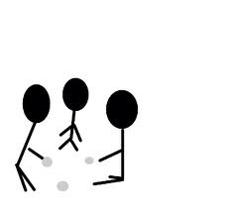

PROJETO BRINCADEIRAS TRADICIONAIS
FICHA DA BRINCADEIRA

PROJETO BRINCADEIRAS TRADICIONAIS
FICHA DA BRINCADEIRA
Titilo: Escravos de jó

Origem: Nordestina

Regras: passar o copo para o outro
Material Necessário para brincar: objetos
Você gostaria de modificá-la? Como?
Não
Ilustração:

